Уважаемые студенты-заочники группы № 13-З !
1.Ознакомьтесь с материалами лекций в целях подготовки контрольному тесту по освещённым в них темам .

2. Ознакомьтесь с лекцией и презентацией по теме :« Назначение ООН, НАТО, ЕС и других организаций и основные направления их деятельности » и выполните практическую работу № 2.

Лекция 1 (07.10.2020)

Тема : «Формирование социально-правового государства в России»
В нашей стране идеям о правовой государственности предшествовали и оказали влияние на их формирование разработки И. Т. Посошкова, изложенные в его "Книге о скудости и богатстве" (1724 г.), С. Е. Десницкого в "Представлении об учреждении законодательной, судительской и наказательной власти в Российской империи" (1768 г.), реформаторские проекты М. М. Сперанского, а также революционные высказывания А. Н. Радищева, декабристов П. И. Пестеля и Н. М. Муравьева, демократов А. И. Герцена, Н. П. Огарева, Н. Г. Чернышевского. В одних случаях это были предложения об усовершенствовании государственной власти в духе "просвещенного абсолютизма", в других речь, как правило, шла о республиканской форме правления, о праве народа на участие в государственных делах.
Более целенаправленное и академическое отражение идеи о правовом государстве получили в работах представителей теории и философии права. Так, к убеждению о наличии твердых принципов и бесспорных элементов в праве, над которыми ни государство, ни политика не властны, приходит П. И. Новгородцев. К правовому ограничению государства в интересах отдельной личности и во имя осуществления ее прав и свобод призывал Н. М. Коркунов. "Право, - писал Б. А. Кистяковский, - должно действовать и иметь силу совершенно независимо от того, какие политические направления господствуют в стране и в правительстве. Право по самому своему существованию стоит над партиями, и поэтому создавать для него подчиненное положение по отношению к тем или другим партиям - это значит извращать его природу".
Важно подчеркнуть, что названные и многие другие русские исследователи (Н. И. Палиенко, С. А. Котляревский и т.д.) связывали будущее своей страны с идеями конституционализма как одного из необходимых условий для построения правового государства, которое предполагает господство права во всех сферах государственной жизни, отрицает всякий абсолютизм и произвол власти и бесправие подвластных, причем не только в сфере частных отношений, но и в области политической, в отношениях граждан с государственной властью.
Конституционализм как идея и реалия в истории России прошел долгий и противоречивый путь развития. Подготовка первых конституционных проектов началась еще в XVIII в., была официально продолжена при Александре I, а затем неофициально декабристами. При Александре II был подготовлен проект российской конституции, но он не был принят из-за убийства императора 1 марта 1881 г. По сути дела первой конституцией России можно считать в совокупности Манифест об усовершенствовании государственного порядка от 17 октября 1905 г. и Основные государственные законы от 23 апреля 1906 г.
С принятием этих актов, где наряду с закреплением верховной самодержавной императорской власти провозглашались дарование свободы совести, слова, собраний и союзов, привлечение к выборам широких слоев населения, обязательный порядок утверждения представительным органом всех издаваемых законов, идеи правового государства получили новый импульс. Реально оценивая ситуацию в стране, отдельные ученые справедливо полагали, что конституционное государство можно считать лишь шагом к государству правовому.
Таким образом, несмотря на сложную и нестабильную социально-экономическую и политическую обстановку, слабость общественных структур, широкую палитру мнений, основополагающие идеи правовой государственности неуклонно пробивали себе путь в российском политическом и культурном бездорожье.
После Октябрьской революции 1917 г. и окончания Гражданской войны, когда начался период некоторой стабилизации общественных отношений и были приняты первые советские конституции, идеи правового и социально-правового государства вновь стали овладевать умами юристов. Многие считали, что социалистические идеи о социальном равенстве и справедливости не только созвучны принципам правовой государственности, но и могут стать реальностью именно в таких условиях. Еще до революционных бурь видные теоретики права Б. А. Кистяковский и П. И. Новгородцев говорили о возможном соединении идей правового государства с социалистической организацией общества. История, а точнее политическая практика, показала, насколько идеалистическими и преждевременными оказались их прогнозы. Уже с конца 1920-х гг. в стране стала складываться тоталитарная политическая система, право было превращено в инструмент государства карательно-приказного характера, теория правового государства была объявлена буржуазно-апологетической и вредной для социализма.
Процесс возвращения в Россию идей правовой государственности начался в 1960-е гг. и интенсивное развитие получил в последнее десятилетие XX в. Этому способствовал ряд факторов: процесс разгосударствления собственности, ликвидация однопартийной системы, реформирование судебных органов и т.д. Принятие 12 декабря 1993 г. Конституции РФ свидетельствует о завершении подготовительного периода и знаменует собой новый этап развития и реализации идей социально-правовой государственности. Процесс характеризуется одновременно и новизной, и преемственностью.
Новизна его состоит в том, что принята Конституция совершенно нового суверенного государства, отличного от царской России, бывших СССР и РСФСР; Конституция РФ принята путем референдума, что позволяет говорить о ее демократическом и легитимном характере; она впервые в истории провозглашает Россию в качестве правового и социального государства.
Преемственность названного процесса выражается в следующем. Мировая идея правового государства без колебаний воспринята российскими общественно-политическими и официальными структурами, юридической научной общественностью; в Конституции РФ, других законодательных актах и научных разработках прослеживается тенденция сохранения достижений прошлого, причем как дореволюционной, так и Советской России (нравственно-демократический потенциал, совокупность юридических конструкций, работающих на принцип социальной справедливости, широкий диапазон социально-экономических, политических и гражданских прав и свобод чело

Лекция 2 (07.10.2020)

Тема : « Назначение ООН, НАТО, ЕС и других организаций и основные направления их деятельности »
Европе́йский сою́з (Евросою́з, ЕС) — экономическое и политическое объединение 27 европейских государств. Нацеленный на региональную интеграцию, Союз был юридически закреплён Маастрихтским договором в 1992 году (вступившим в силу 1 ноября 1993 года) на принципах Европейских сообществ.
С помощью стандартизированной системы законов, действующих во всех странах союза, был создан общий рынок, [6] гарантирующий свободное движение людей, товаров, капитала и услуг, включая отмену паспортного контроля в пределах Шенгенской зоны, в которую входят как страны-члены, так и другие европейские государства. Союз принимает законы (директивы, законодательные акты и постановления) в сфере правосудия и внутренних дел, а также вырабатывает общую политику в области торговли, сельского хозяйства, рыболовства и регионального развития. Семнадцать стран союза ввели в обращение единую валюту, евро, образовав еврозону.
Будучи субъектом международного публичного права, Союз имеет полномочия на участие в международных отношениях и заключение международных договоров. Сформирована общая внешняя политика и политика безопасности, предусматривающая проведение согласованной внешней и оборонной политики. По всему миру учреждены постоянные дипломатические миссии ЕС, действуют представительства в Организации Объединенных Наций, ВТО, Большой восьмёрке и Группе двадцати. Делегации ЕС возглавляются послами ЕС. ЕС — международное образование, сочетающее признаки международной организации (межгосударственность) и государства (надгосударственность) , однако формально он не является ни тем, ни другим.
НАТО
Организа́ция Североатланти́ческого догово́ра, НА́ТО, Северо-Атлантический Альянс (англ. North Atlantic Treaty Organization, NATO; фр. Organisation du traité de l'Atlantique Nord, OTAN) — крупнейший в мире военно-политический блок, объединяющий большинство стран Европы, США и Канаду. Основан 4 апреля 1949 года в США, «чтобы защитить Европу от советского влияния» . Тогда государствами-членами НАТО стали 12 стран — США, Канада, Исландия, Великобритания, Франция, Бельгия, Нидерланды, Люксембург, Норвегия, Дания, Италия и Португалия. Это «трансатлантический форум» для проведения странами-союзниками консультаций по любым вопросам, затрагивающим жизненно важные интересы его членов, включая события, способные поставить под угрозу их безопасность. Одной из декларированных целей НАТО является обеспечение сдерживания любой формы агрессии в отношении территории любого государства-члена НАТО или защиту от неё.
Организация Североатлантического договора (North Atlantic Treaty Organisation, NATO) - военно-политический союз европейских государств, США и Канады, созданный 4 апреля 1949 года подписанием в Вашингтоне Североатлантического договора.
Учредителями и первоначальными членами НАТО были 12 государств: Бельгия, Великобритания, Дания, Исландия, Италия, Канада, Люксембург, Нидерланды, Норвегия, Португалия, Соединенные Штаты Америки и Франция.
В период с 1949 года до начала 1980-х годов к Североатлантическому союзу присоединились четыре страны (Турция и Греция - в 1952 году, Германия - в 1955 году, Испания - в 1982 году).
В настоящее время членами НАТО являются 28 государств.
Главная цель НАТО - гарантировать свободу и безопасность всех своих членов в Европе и Северной Америке в соответствии с принципами Устава ООН. Для достижения этой цели НАТО использует свое политическое влияние и военный потенциал в соответствии с характером вызовов безопасности, с которыми сталкиваются его государства-члены.
Действующая Стратегическая концепция, опубликованная в 1999 г., определяет первостепенные
задачи НАТО следующим образом:
- - выступать основой стабильности в Евроатлантическом регионе;
- - служить форумом для проведения консультаций по проблемам безопасности;
- - осуществлять сдерживание и защиту от любой угрозы агрессии против любого из государств-членов НАТО;
- - способствовать эффективному предотвращению конфликтов и активно участвовать в кризисном регулировании;
- - содействовать развитию всестороннего партнерства, сотрудничества и диалога с другими странами Евроатлантического региона.
Структура:
Основные решения НАТО готовятся и принимаются в комитетах, которые состоят из членов национальных делегаций. Количество национальных делегаций соответствует числу государств-членов альянса. Это и есть ядро Альянса как международного клуба. Работа межнациональных комитетов поддерживается гражданским персоналом (международными чиновниками), которые подчинены Генеральному Секретарю, и интегрированной командной структурой, которая управляется Военным Комитетом НАТО.
Североатлантический совет (САС) обладает реальной политической властью и правами принятия решений. В него входят постоянные представители всех государств-членов, которые проводят свои заседания не реже одного раза в неделю. Сессии Совета НАТО проводятся также и на более высоких уровнях - министров иностранных дел, министров обороны или глав правительств, но при этом его полномочия и права принятия решений остаются прежними, а решения имеют один и тот же статус и юридическую силу независимо от уровня представительства.
Комитет военного планирования (КВП) обычно работает в составе постоянных представителей, однако не реже двух раз в год его заседания проводятся на уровне министров обороны. Он занимается решением большинства военных вопросов и задач, относящихся к планированию коллективной обороны. В этом комитете представлены все государства-члены Североатлантического союза, кроме Франции. Комитет военного планирования направляет деятельность руководящих военных органов НАТО.
Министры обороны стран НАТО, которые участвуют в работе Комитета военного планирования, проводят регулярные заседания в рамках Группы ядерного планирования (ГЯП), где они обсуждают конкретные вопросы политики, связанной с ядерными силами.
Генеральный секретарь НАТО является видным международным государственным деятелем, которому правительства государств-членов НАТО доверили быть председателем Североатлантического совета, Комитета военного планирования и Группы ядерного планирования, а также номинальным председателем других главных комитетов НАТО. Он занимает пост генерального секретаря и главного исполнительного должностного лица НАТО. Кроме того, генеральный секретарь является председателем Совета евроатлантического партнерства и Группы средиземноморского сотрудничества, сопредседателем (совместно с представителем России и представителем страны НАТО, исполняющим обязанности почетного председателя) Совместного постоянного совета НАТО-Россия. Он также является сопредседателем, совместно с представителем Украины, Комиссии НАТО-Украина.
Международный секретариат. Работа Североатлантического совета и подчиненных ему комитетов осуществляется с помощью Международного секретариата. В его состав входят сотрудники из различных государств-членов, принимаемые на работу непосредственно НАТО или командируемые правительствами соответствующих стран. Сотрудники Международного секретариата подчиняются генеральному секретарю НАТО и сохраняют верность организации в течение всего срока своего пребывания в должности.
Военный комитет (ВК) отвечает за планирование и проведение коллективных военных операций и проводит регулярные заседания на уровне начальников генеральных штабов (НГШ). Исландия, у которой нет вооруженных сил, представлена на таких заседаниях гражданским должностным лицом. Франция имеет специального представителя. Комитет является высшим военным органом НАТО, работающим под общим политическим руководством Североатлантического совета, КВП и ГЯП.
Международный военный штаб (МВШ) возглавляется генералом или адмиралом, который отбирается Военным комитетом из числа кандидатов, выдвигаемых государствами-членами НАТО на пост начальника Международного военного штаба (МВШ). Под его руководством МВШ отвечает за планирование и оценку политики по военным вопросам и внесение соответствующих рекомендаций на рассмотрение Военного комитета. Он также следит за надлежащей практической реализацией политики и решений Военного комитета.

ООН
Организа́ция Объединённых На́ций, ООН — международная организация, созданная для поддержания и укрепления международного мира и безопасности, развития сотрудничества между государствами.
«ООН остается универсальным форумом, наделенным уникальной легитимностью, несущей конструкцией международной системы коллективной безопасности, главным элементом современной многосторонней дипломатии» .
Основы её деятельности и структура разрабатывались в годы Второй мировой войны ведущими участниками антигитлеровской коалиции. Название «Объединённые Нации» было впервые использовано в Декларации Объединённых Наций, подписанной 1 января 1942 года.
Устав ООН был утверждён на Сан-Францисской конференции, проходившей с апреля по июнь 1945 года, и подписан 26 июня 1945 года представителями 51 государства. Дата вступления Устава в силу (24 октября) отмечается как День Организации Объединённых Наций.

Лекция 3 (14.10.2020)

Тема : « Население России начала20 века. Экономический строй»

В начале ХХ в. Россия оставалась самодержавной монархией. Совещательным органом при императоре являлся Государственный совет, который имел право «подавать императору мнения по вопросам законодательства». Высшим исполнительным органом империи был Комитет министров. Министры несли ответственность перед монархом. Император был главой Русской православной церкви (РПЦ), которой управлял через Синод. К высшим государственным учреждениям относился Сенат, который следил за соблюдением законов чиновниками и обладал правом обнародовать законы.
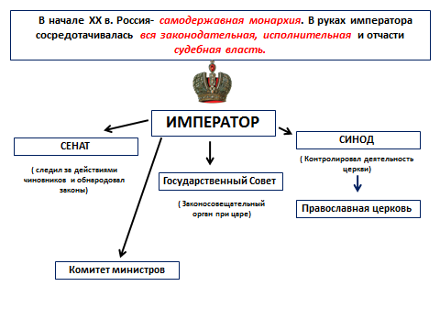
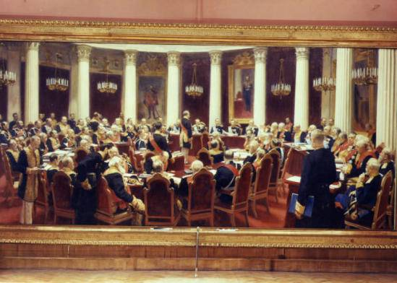
И. Е. Репин. Заседание Государственного совета

СОЦИАЛЬНАЯ СТРУКТУРА
К началу ХХ в. произошли важные изменения в социальной структуре общества. Разрушались сословные перегородки. Наряду с традиционным делением на сословия появилось деление на классы. Экономически сильным классом являлась буржуазия. Но она не имела прочной опоры в обществе в силу отсутствия мелких собственников (среднего класса). В политической системе буржуазия играла незначительную роль. Ее притязания на государственную власть самодержавие пресекало. Крупная буржуазия стремилась стать опорой самодержавия, средняя выдвигала проекты умеренных реформ.
Пролетариат в начале XX в. составлял 10 % населения (13 млн наемных рабочих). Условия труда и жизни российских рабочих существенно отличались от западноевропейских. По закону, принятому 14 июня 1897 г., рабочий день составлял 11,5 часа. Заработки (21-37 руб.) едва позволяли сводить концы с концами. Семьи многих рабочих жили впроголодь. На предприятиях действовала высокая система штрафов, которые отнимали до 30 % заработной платы. Обычно рабочие жили в построенных при фабриках казармах. Они не имели политических прав, не могли создавать организации для защиты своих экономических интересов. До 1906 г. в стране не было профсоюзов. Участие в стачках каралось тюремным заключением от 2 до 8 месяцев. Бесправие усугублялось полицейским произволом.
Российские рабочие были в основном вчерашними крестьянами, переселившимися в города, оторвавшимися от привычного им образа жизни. К новому быту и условиям они приобщались медленно. Таких людей, не уверенных в своем будущем, не дороживших прошлым, называют маргиналами (от латинского marginalis [Math Processing Error]− находящийся на краю). Они не имели твердых жизненных ориентиров, были восприимчивы к революционной агитации, что способствовало распространению среди них революционных настроений.
Высшей социальной группой в России оставалось поместное дворянство. Помещики владели огромной земельной собственностью. При этом землевладение перестало быть исключительно дворянским: в 1905 г. более 1/3 крупных поместий принадлежало недворянам. Незначительная часть дворян-помещиков смогла привести свои хозяйства в соответствие с требованиями капиталистического рынка. В 1905 г. в стране было не более 3 % имений с применением сельскохозяйственных машин и наемного труда. Большая часть помещиков, не сумевших приспособить свои хозяйства к новым условиям, закладывала земли, разорялась, пополняла ряды мелких чиновников и интеллигенции. Самодержавие по-прежнему свою опору видело в дворянстве. Однако к началу XX в. доминирование дворянства ослабевает.
Другой привилегированной группой было духовенство. Оно располагало огромным имуществом, не несло воинской повинности и не платило податей.
Крестьянство являлось самой многочисленной социальной группой (около 80 % населения). В крестьянской среде шло имущественное расслоение. В деревне появилась сельская буржуазия, источником богатства которой была эксплуатация наемного труда, торговля, ростовщичество. К началу XX в. кулаки составляли 3 % крестьянского населения. 15 % крестьян стали зажиточными. Безлошадные хозяйства составляли примерно 25 % крестьянского населения. 10 % беднейших крестьянских хозяйств не имели коровы. Крестьянство страдало от малоземелья. За землю крестьяне расплачивались деньгами или работой на помещика (отработки). Они продолжали платить государству выкупные платежи, подвергались телесным наказаниям. Сохранялись сословные суды. Деревенскую жизнь контролировали земские начальники.
Суть крестьянского вопроса заключалась в существовании феодальных пережитков в виде помещичьего землевладения, сохранении общины, которая сковывала предприимчивость и хозяйственную инициативу.
Из документа (Из ответа крестьянского старосты судьям на вопрос о влиянии революционной пропаганды на «аграрные беспорядки» 1902 г. в Полтавской губернии):
Страшны не книжки, а то, что есть нечего ни тебе, ни скоту. Земли нет и хлеба нет, сенокосов нет и выпаса для скота нет…
Из документа (Из постановления схода села Шняк Казанской губернии, 1907 г.):
Хуже нищеты, горче голода угнетает народ полнейшее бесправие…
Важную роль в общественной жизни России играла интеллигенция (ученые, писатели, юристы, врачи, художники, артисты). К началу XX в. в России 2,7 % населения занималось умственным трудом. В условиях модернизации их количество удвоилось и составило в 1917 г. 1,5 млн человек. Интеллигенция активно участвовала в политической жизни, образовывая партии.
Особую нишу в социальной структуре занимало чиновничество, неоднородное по своему составу и имущественному положению.
На окраинах многонациональной империи складывалась национальная буржуазия и интеллигенция, формировалось национальное самосознание.
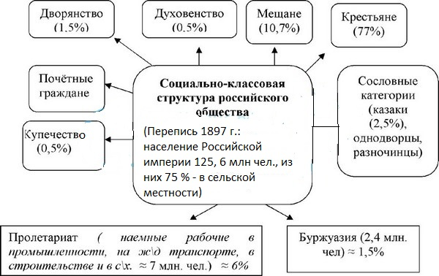

ОБРАЗ ЖИЗНИ
Более 80 % населения проживало в сельской местности. В условиях модернизации быстро росло городское население, треть горожан сосредоточивалась в крупных городах. В Петербурге насчитывалось более 2 млн человек, в Москве [Math Processing Error]− чуть меньше. Остальные города страны по числу жителей значительно уступали двум столицам.
Образ жизни горожан Европейской России, Финляндии, Польши, прибалтийских, юго-западных губерний постепенно приближался к уровню индустриальной эпохи. Развернулось многоэтажное жилищное строительство. В домах зажиточных горожан появились электричество, лифт, водопровод и телефон. По улицам ездили трамваи и автомобили. Московская городская дума обсуждала проект сооружения метро.
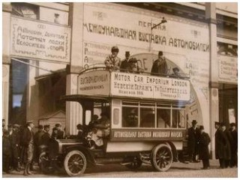
Транспорт Санкт-Петербурга в начале XX в.
Сельские жители страны придерживались традиционного уклада жизни. Цивилизация обошла стороной многие народы империи, жизнь, быт, культура и верования которых находились на уровне родоплеменных отношений.
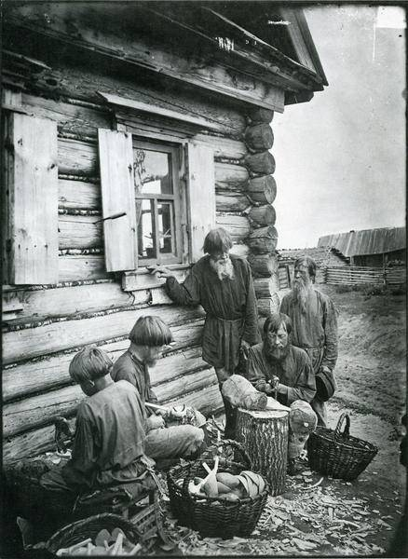
Ложкарное производство в деревне Деяново. Фото
По развитию грамотности населения Россия занимала одно из самых последних мест в Европе. В 1897 г. грамотных было 21,2 %. Грамотным было обычно население крупных городов, дворянство и духовенство. Высшее образование имел каждый сотый человек. На развитие образования государство ежегодно уделяло 43 коп. на душу населения, в то время как Англия и Германия [Math Processing Error]− около 4 руб., США [Math Processing Error]− 7 руб.

Экономический строй

19-20 веков
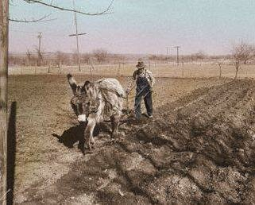
Экономическое развитие России в начале 20 века сопровождалось формированием капитализма. Это было выражено в росте предпринимательства, совершенствовании производств, увеличении объема наемного труда, технологическом перевооружении предприятий. В стране шла вторая техническая революция, которая совпала с индустриализацией. По объему выпускаемой промышленной продукции государство вошло в пятерку лучших вместе с Германией, Францией, Англией и США.

Особенности экономического развития России на рубеже 19-20 веков
В этот период капиталистическая система вступила на новый, монополистический этап. Начали образовываться крупные финансовые и производственные объединения. Экономическое развитие России начала 20 века, кратко говоря, дало толчок к сращиванию денежного и промышленного капитала. Производственно-финансовые группы заняли в этот период господствующее положение в хозяйстве страны. Они регулировали объем продаж и изготовления продукции, устанавливали цены, разделяли мир на сферы своего влияния. Интересам промышленно-финансовых групп стала подчиняться внешняя и внутренняя политика более развитых стран.
Монополистический капитализм
Он затронул социально-экономическое и политическое развитие России. В начале 20 века в стране сформировались собственные особенности монополистического капитализма. Обуславливалось это определенными факторами. В первую очередь, государство перешло к этой системе позже, чем многие страны Европы. Немаловажное значение имели и географические особенности России. Страна занимает огромную территорию с разными климатическими условиями, что сказалось на неравномерном ее освоении. Вместе с этим социально-экономическое и политическое развитие России в начале 20 века проходило крайне медленно. Сохранялось самодержавие, помещичье землевладение, сословное неравноправие, угнетение определенных слоев населения.

Экономическое развитие России в начале 20 века: краткое содержание
Капиталистическая промышленность и финансовая система сочетались с отстающим аграрным сектором. В последнем сохранялись полукрепостнические методы ведения хозяйства и формы собственности. Капиталистическая эволюция в сельской местности не успевала за достаточно высокой скоростью промышленного прогресса. Вследствие этого отмечалось неравномерное экономическое развитие России в начале 20 века. Крупные предприятия концентрировались в тот период в пяти районах: Закавказском, Южном, Северо-Западном, Уральском и Центральном. Их состояние резко контрастировало с неосвоенными в промышленном плане огромными территориями страны.

Власть
Самодержавие, отличавшееся мощной бюрократической структурой, и сравнительно слабая буржуазия предопределили активное государственное вмешательство в становление монополистического капитализма. Это выражалось в покровительственной политике и законодательном регулировании процесса создания монополий, денежной поддержке Госбанком крупных предприятий, распределении между ними казенных заказов. Некоторые госчиновники состояли в управленческом аппарате мощных производственно-финансовых групп. Крупнейшие банки находились под руководством бывших высших госдеятелей. Эти чиновники, как правило, имели отношения к военным, торговым, финансовым ведомствам. Экономическое развитие России в начале 20 века происходило при поддержке государством интересов помещиков и представителей монополистической буржуазии.

Многоукладность
Она была важной особенностью экономического развития России начала 20 века. Многоукладность сформировалась преимущественно вследствие позднего перехода к капитализму. Немаловажное значение имели малоземелье крестьян, а также сохранение патриархальных традиций в сознании общества. Частнокапиталистический уклад (банки и заводы, кулацкие и помещичьи хозяйства) сочетался с мелкотоварным (кустарным ремеслом) и полунатуральным (крестьянским производством).

Вывоз капитала
В отличие от прочих государств, в России за пределы страны вывозилось достаточно мало средств. Это было связано с недостатком собственных финансов страны и широкими возможностями их внутреннего перемещения на северные территории европейской части, в Среднюю Азию, Сибирь. Такие приоритеты были обусловлены стремлением получить сверхприбыль за счет наличия огромных ресурсов и дешевой рабочей силы. Зарубежные инвестиции поступали в страну через отечественные банки. На территории государства они становились частью его капитала. Средства вкладывались в экономическое развитие. В России в начале 20 века шло активное финансирование машиностроительной, обрабатывающей, добывающей промышленности. Такая форма распределения средств обеспечивала ускоренный темп индустриализации, предупреждала превращение государства в сырьевой придаток западных держав.

Промышленность
Она оказала огромное влияние на социально-экономическое развитие России. Начало 20 века ознаменовалось мировым кризисом. Он возник после всеобщего подъема 90-х годов предыдущего столетия. В России промышленный кризис проявился наиболее остро. В стране снизились цены на основные товары, резко сократилось производство, началась массовая безработица. Поддержка государства для производителей оказалась недостаточной. В результате множество предприятий стали нерентабельными и обанкротились. Кризис коснулся не только промышленности, но и аграрного сектора. Упадок значительно усложнил ситуацию в обществе, спровоцировал серьезные политические потрясения.

Усиление монополизации
В кризисной ситуации продолжали формироваться картели. Они появились в России еще в конце 19 столетия. Участники картелей договаривались о производственных объемах, условиях реализации продукции и порядке найма работников. Вместе с этим объединения сохраняли независимость в своей деятельности. В 1901-м году Брянский, Путиловский и ряд других паровозостроительных заводов объединились в "Продпаровоз". Начали формироваться новые монополистические формы - синдикаты. Такие объединения регулировали процесс получения заказов, закупки сырья. Синдикаты согласовывали цены и осуществляли централизованный сбыт товаров. Предприятия, входившие в эти объединения, сохраняли самостоятельность в производственной сфере. В 1902-м были сформированы синдикаты в металлургии. Ими стали "Трубопродажа" и "Продамет". Спустя некоторое время были созданы объединения в добывающей промышленности ("Нобель-Мазут", "Продуголь").

Период застоя
В странах Европы с 1904 года отмечался промышленный подъем. В России по 1908-й начался спад производства. Такое состояние было обусловлено двумя факторами. В первую очередь, сказалось резкое ухудшение финансово-экономического состояния государства из-за больших вложений в русско-японскую войну 1904-1905 гг. Отрицательно повлияла на производственный сектор и революция 1905-1907 гг. Существенно сократились капиталовложения в промышленность, разорилось сельское хозяйство.

Подъем
Он пришелся на 1909-1913 гг. Промышленный подъем стал следствием усиления покупательской способности граждан после отмены в 1906-м выкупных платежей, а также проведения реформы в аграрном секторе (1906-1910 гг.). Преобразования значительно активизировали капиталистическое развитие сельского хозяйства. Увеличение военных правительственных заказов вследствие обострения ситуации в мире также способствовало промышленному подъему. В этот период процесс монополизации стал усиливаться. Начали формироваться новые синдикаты ("Электропровод", "Проволока"), а также концерны и тресты. Последние считались монополиями высшего типа. Ими регулировалась добыча сырья, выпуск и реализация готовых изделий. Последующее развитие концернов связано с образованием крупных финансово-производственных групп. В них объединялись предприятия от различных отраслей на базе банковского капитала. По уровню монополизации Россия шла в ногу с развитыми странами Европы.

Сельское хозяйство
Несмотря на интенсивное развитие промышленности, аграрный сектор считался передовым в экономике страны по своему удельному весу. Капиталистические отношения в сельском хозяйстве формировались крайне медленно. Это было обусловлено сохранением помещичьего землевладения, агротехнической отсталостью, нехваткой участков для крестьян, общинными отношениями на селе. Вместе с этим экономическое развитие России в начале 20 века сопровождалось урбанизацией. Начали расти промышленные центры, увеличиваться численность городского населения, развивалась транспортная сеть. Все это способствовало усилению спроса на продукцию сельскохозяйственного сектора и на внешнем, и на внутреннем рынках.

Формы землепользования и владения
В начале 20-го столетия в России их сложилось несколько. В частном землевладении все еще преобладали помещичьи латифундии (обширные поместья). Из них на рынки поступала приблизительно половина хлеба. В большинстве поместий производилась капиталистическая реорганизация. В имениях использовались наемные работники, повышался уровень агротехнического развития. Это способствовало увеличению товарности и рентабельности. Некоторые помещики отдавали часть угодий в аренду и получали оплату в виде отработков. Для 20% имений были характерны полукрепостнические методы. Эти поместья постепенно разорялись. После выкупа земли монополиями, банками и рядом буржуазных династий (Морозовыми, Рябушинскими и пр.), сложился новый вид землевладения. Владельцы таких угодий вели хозяйство капиталистическим способом.

Население
По уровню урбанизации Россия на начало 20-го столетия являлась сельской страной. В городе проживало порядка 30 млн чел. (18% всего населения). Треть жителей сосредотачивалась в крупных центрах. Так, в Петербурге проживало около 2 млн, в Москве - ненамного меньше. Большая часть людей расселялась по небольшим торгово-ремесленным городам. Эти граждане не были связаны с работой на производственных предприятиях. Большое количество промыслового и промышленного населения оставалось в деревнях.

Финансовая система
Она определялась частным и государственным типами банковского капитала. Основное место в системе занимал Госбанк. Он исполнял две существенные функции: кредитную и эмиссионную. Госбанк поддерживал монополии, выдавал государственные займы торговым и промышленным предприятиям. В развитие кредитной системы активно участвовали акционерные коммерческие банки. Они сконцентрировали у себя 47% всех активов. На базе этих банков сформировалась финансовая олигархия, которая была тесно связана с крупным дворянством и бюрократией.

Заключение и выводы
. Российская империя в начале XX в. представляла собой огромную по территории многонациональную державу, вставшую на путь индустриальной модернизации, но сохранившую традиционные политические устои. В социально-политической сфере первоочередными задачами были создание представительного органа власти, ограничивающего самодержавную власть, наделение его законодательными правами, открытие доступа к управлению общественными делами всем слоям населения.
В стране в целом отмечалось соединение процессов индустриализации и монополизации. Правительственная экономическая политика ориентировалась на ускоренные темпы промышленного развития и отличалась протекционистским характером. Государство выступало во многих случаях инициатором формирования капиталистических отношений. При этом власть внедряла уже использующиеся другими странами методы. К началу 20 века существенно сократилось отставание России от передовых держав, была обеспечена экономическая независимость. У государства появилась возможность вести активную внешнюю политику.

Лекция 4 (21.10.2020)
Тема : «ПРОТИВОРЕЧИЯ РОССИЙСКОЙ МОДЕРНИЗАЦИИ»
Цивилизация утверждает некоторую соразмерность, формирует нормативную сердцевину, а тем самым выполняет и влиятельную интегрирующую функцию, соединяя воедино различные этнические, социальные и политические единицы.
В России в последние два века существования Российской империи нарастало противоречие между государственным единством этого огромного разнородного конгломерата и потребностью общества в развитии, которое не могло осуществиться без активизации деятельности всех сословий и групп и без преобразования присущих им ценностей и ориентаций.
Потребности промышленного и научного прогресса настоятельно требовали трансформации российского общества и освоение достижений Запада, который уже в сильной степени переманил на свою сторону господствующий класс, хотя и ценой сильного отрыва от народной культуры. Против такого отрыва Россия пыталась выставить свою самобытность, которая была глубоко подорвана вековыми противоречиями. Уже оказалось невозможным преодолеть это противоречие через православие. В Западной Европе, после средневековья, где универсализирующий порядок обеспечивала церковь, в Новое время происходили острые конфликты в обществе между социальными сторонами, имевшими принципиально различные духовные установки, лишь постепенно утверждались устойчивые рыночные и правовые механизмы.
Россия была пронизана непримиримыми противоречиями, раздиравшими страну по классам, сословиям, субкультурам. Самодержавие выступило как носитель наиболее универсального принципа, объединяющего общество. Оно обеспечило единство пространства и населения в политическом, административном, а в определенном смысле и хозяйственном планах. Империя была более универсальной, чем официальная религия и культура ее титульного народа. Именно степенью универсальности Российская империя отличалась от других подобных ей имперских образований того времени, что делало ее, в самом деле, продолжением и подобием первого и второго Римов, придавало ей такой огромный масштаб и длительную устойчивость, несмотря на то, что XIX век все больше обнаруживал ее хозяйственную и военную слабость.
При анализе современной России учитываются в основном политические и хозяйственные стороны, но недооцениваются духовные, культурные закономерности общественной жизни.
Недооценка социокультурных факторов приводит ко многим кризисным явлениям в российском обществе.
За последние годы в России проведены радикальные преобразования в различных областях: экономической, политической, социальной, культурной. Все более значительное место в обществе занимают рыночные буржуазные отношения. Западническое крыло модернизаторов считает, что Россия должна максимально быстро преодолеть груз прошлого, избавиться от утопий. Они полагают, что страна должна изменить свой геополитический и цивилизационный облик, а во многом сменить и сам народ, представленный многочисленными, но отсталыми группами и слоями. Западники развивают тезисы о необходимости «коренного поворота истории», о «тотальной ненор- мативности» России в прошлом и настоящем.
С большим трудом в обществе складывается понимание того, что процессы модернизации имеют свою специфику и своеобразие в зависимости от принимающей среды, цивилизационного своеобразия, присущего всей мировой истории и сохраняющего свое значение и в современности. Процесс модернизации не может рассматриваться как осуществление некой «образцовой» модели, сформированной на опыте западных стран, которые реализовали позднеиндустриальный тип развития или переходят к постиндустриальному. Этот процесс во всякой стране развертывается через некоторые противоречия, накладывающиеся на реальную социально-экономическую, политическую и социокультурную специфику данного общества. Через выделение такого рода противоречий можно более системно представить себе общий характер происходящих процессов.
Противоречия российской модернизации: 1.
Противоречия в собственно культурной сфере между необходимостью обновления культурного достояния и системы духовной регуляции, не отвечающих новым потребностям общества, и сохранение ценностей прошлого, что выливается в противостояние модернизаторов и консерваторов, между западниками и сторонниками российской самобытности, между сторонниками новой индустрии культуры и ее перевода на рыночные отношения и теми, кто отстаивает гуманистическое достояние культуры прошлых эпох.
Обе сферы культуры имеют соответствующее функциональное значение для полноценного существования общества, поэтому их противостояние вызывает социальные, культурные и психологические разлады. Если критика негативных и пагубных явлений в прошлой истории общества переходит в тотальное отрицание и изничтожения позитивных достижений в прошлом, в попытку с «чистого листа» создавать новую историю и культуру, то в общественном сознании широко распространяется ощущение утраты жизненных ориентиров и ценностей, ненормативности жизни. Новые прагматические ориентации не могут возместить весь комплекс утрачиваемых ценностей, так как важные сферы человеческого существования и социальной регуляции нуждаются в поддержании и постоянном воспроизводстве функциональных норм, ценностей и смыслов, вошедших в цивилизационное достояние данного общества.
Утверждение утилитарных ориентаций, романтизация «здорового бизнеса» и поэтизация богатства и потребления могут заполнить лишь ограниченное место в культурном комплексе общества, за рамками которого по-прежнему необходимы идейно возвышенные, высокодуховные ориентации, устойчивые идеалы и представление о должном и достойном. 2.
Противоречия между развитием и социальной стабильностью. Модернизация требует радикального обновления и преодоления застойных порядков, приведших к нарастающему отставанию России от современного мирового уровня, а с другой стороны, необходимо поддерживать социальную стабильность и единство общества. Как в хозяйственном, так и социокультурном плане обновление означает широкое внедрение рыночных отношений и частной собственности. Это приводит к радикальному изменению системы социализации общества в целом: резко сокращается сфера коммунитарных (межличностных) отношений, определявшихся как «социалистические», и расширяется сфере товарно-денежных связей. В ценностном плане это сопровождается расширением предпринимательских, достижи- тельных, прагматических ориентаций, получающих соответствующую поддержку со стороны реформаторских кругов.
Такие перемены неизбежно влекут за собой подрыв сложившихся моральных норм и ценностей, что выражается как в «падении нравов», так и в росте корыстных, коррумпированных, криминальных отношений.
Наложение и столкновение разных типов социальности усиливается и растущим классовым разделением. Такое разделение является необходимым условием становления рыночных отношений, однако это приводит к резкому расслоению на богатых и бедных при малочисленном среднем классе. При этом ломается система социального обеспечения, в частности, развивается платное образование и здравоохранение. Недовольство беднейших слоев, ощущающих себя ограбленными и жертвами обмана, неизбежно подрывают стабильность в обществе, в то же время привилегии элиты воспринимаются как нелегитимные, полученные за счет присвоения общенародного достояния. Ставка на немногочисленную группу экономически активных собственников как социальную опору реформ неизбежно дестабилизирует весь процесс модернизации, так как у значительной части населения отсутствует заинтересованность в преобразованиях, возникает чувство отчужденности от общества и как следствие - подрывается человеческий потенциал модернизации. 3.
Противоречие между необходимостью широкого заимствования современного мирового опыта и сохранением самобытности общества, без которого оно перестает быть самостоятельным субъектом мировых отношений. Широкая открытость общества облегчает усвоение новейших достижений внешнего мира, прежде всего высокоразвитых стран. Однако оборотной стороной такой открытости становится чрезмерное имитаторство, перенос излишних элементов чужеродных культур, что приводит к подрыву собственного культурного достояния. Слепое копирование образцов чуждой культуры, без должной адаптации к своему достоянию, оборачивается не только духовным, но и социальным разладом, порождающим реакцию отторжения. Происходит растущее расхождение между классовыми и социальными группами, центром и провинцией, поколениями.
Форсированная вестернизация происходит через внедрение, прежде всего гедонистических ориентаций, способствующих потребительскому «включению» в мировой рынок, и той массовой культуры, которая утверждает потребительские ценности, обеспечивает ма- нипулятивное отвлечение от содержательного участия в общественной жизни, культ развлечений.
Биосоциальные компоненты западного общества, встроенные в упорядоченную систему регуляции, обеспечиваемую институтами частной собственности, политической системой, глубоко внедренными моральными и ценностными механизмами, получают возможность облегченного проникновения в дезорганизованную структуру российского общества, и стимулирует в нем встречную биосоциальную реакцию. Утверждается конфликтный вариант модернизации, означающий растущие социальные антагонизмы, демонстрационное потребление, массовую деморализацию населения, коррупцию, этнические конфликты, произрастание мафиозных структур, девиантное поведение и тому подобное.
Это противоречие реализуется в политике в форме двух противостоящих стратегий политически активного населения: 1) присоединение к западной модели и решительная вестернизация страны; 2) формирование специфической цивилизационной модели, учитывающей достижения Запада, но при этом основывающейся на собственной исторической и культурной традиции, собственном типе мотивации. Естественно, что во втором случае предполагается энергичное социокультурное дистанцирование от Запада.
Часто встречающийся в публицистике призыв «войти в мировую цивилизацию» подразумевает наличие только одной модели - европейско-американской. Россия имеет свои цивилизационные характеристики, и хотя они отличаются противоречивостью, общество не может допустить отрыва от своего культурного достояния. При этом необходимо учитывать, что есть «два Запада»: католический и протестантский или континентально-европейский и атлантический. Для России важно и взаимодействие с Востоком, помня о евразийском характере нашей цивилизации. 4.
Противоречия, вытекающие из полиэтнического характера России, между процессами национальной консолидации, которые сопутствуют модернизации, и поддержанием межнационального взаимодействия. Распад СССР сопровождается отсутствием устойчивых общих механизмов интеграции и стабилизации межнациональных отношений на пространствах советского государства. Этническое и национальное возрождение увязывается с политическим самоопределением и предстает в форме сепаратизма, хотя его значение к началу XXI века во многом исчерпано. Этноцентризм - это один из факторов дестабилизации общества. Сюда можно отнести и конфессиональные различия.
Таким образом, в ходе модернизации предстоит огромная работа по преодолению отмеченных противоречий.
Россия должна модернизироваться с учетом конфликта цивилизации с природой и культурой. «Западники» правы в одном: никакой, помимо западной, модели экономического и политического развития
Россия не может предложить ни миру, ни себе. Но эти модели должны быть восприняты с опорой на собственные культурные ценности и традиции. Россия должна по западному образцу усвоить плоды европейской просвещенности, западной экономической и политической культуры, но она может сделать это лишь найдя, выход из тех тупиков и противоречий, в которые попала западная цивилизация. Россия должна и догонять Запад и опережать его в тех пунктах, где он сам оказался в кризисной ситуации, чтобы не просто выжить, а выжить в качестве самостоятельного субъекта истории. Необходимо помнить, что основной вклад в мировую историю Россия сделала не в цивилизацию, а в сферу культуры, духа.
Задача России - не механическое копирование западной цивилизации, не создание какой-то особой, не похожей на нее цивилизации, а продолжение начатого Западом построения общечеловеческой цивилизации, но только в направлении ее примирения и согласования с природными и культурными основаниями человеческой жизни, с фундаментальной потребностью человека в индивидуальной свободе и целостном развитии. Движение вперед возможно только через культуру. 14.
презентация

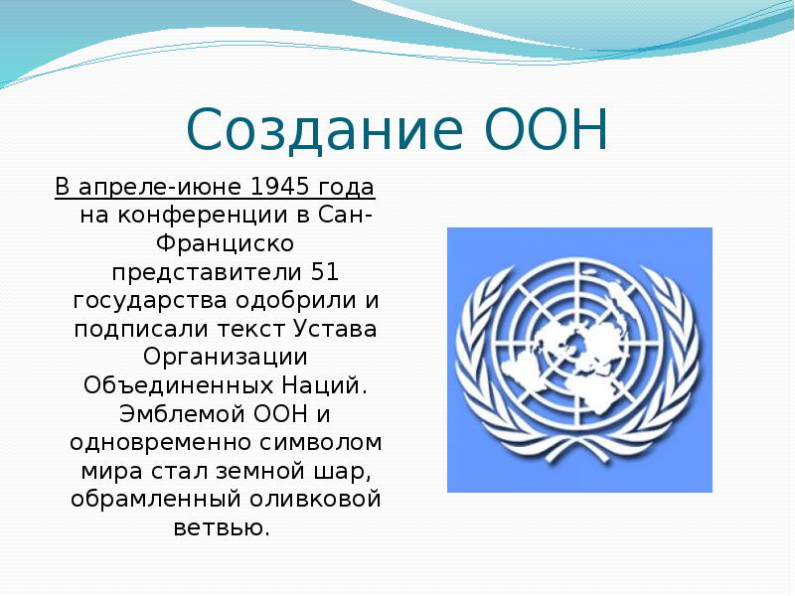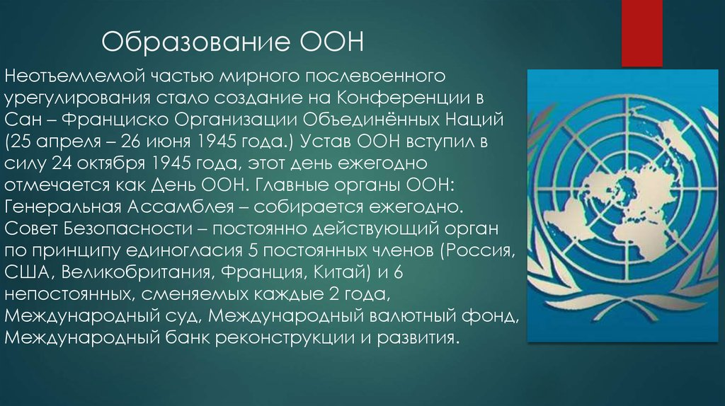
Слайд 1

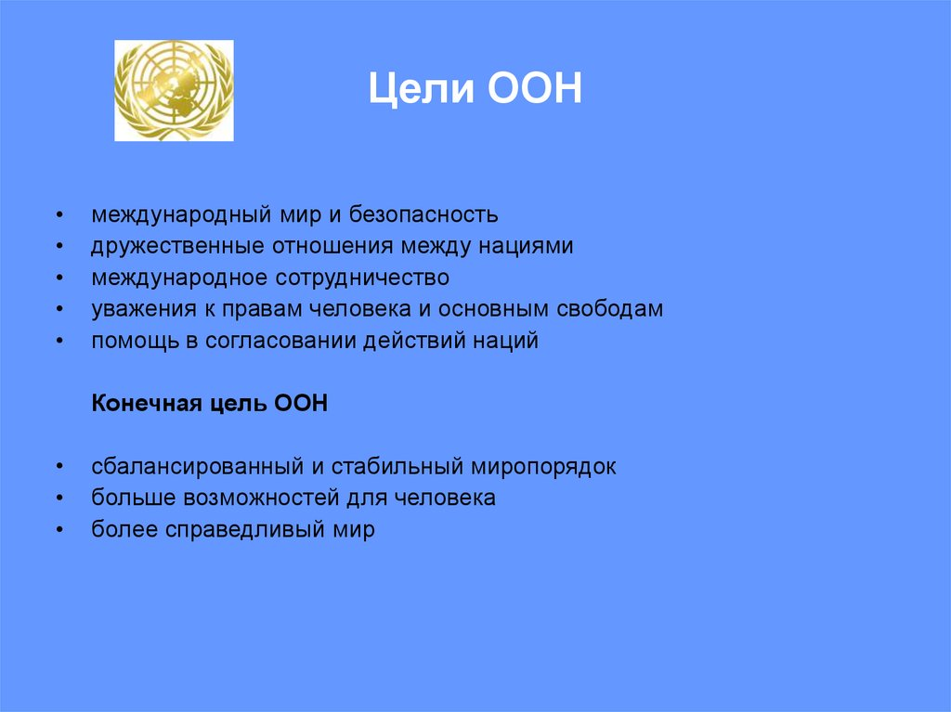
Слайд 2
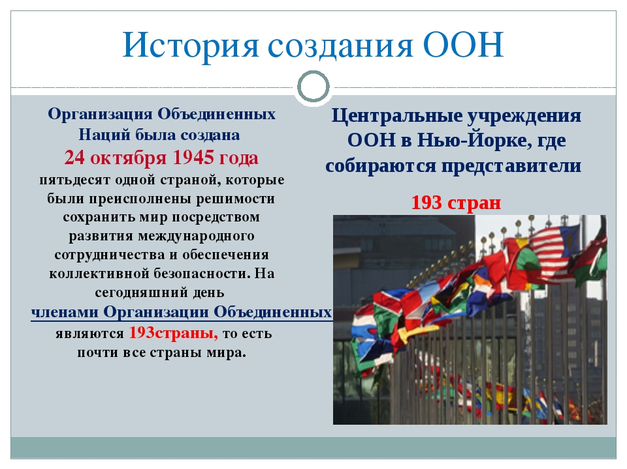
Слайд 3
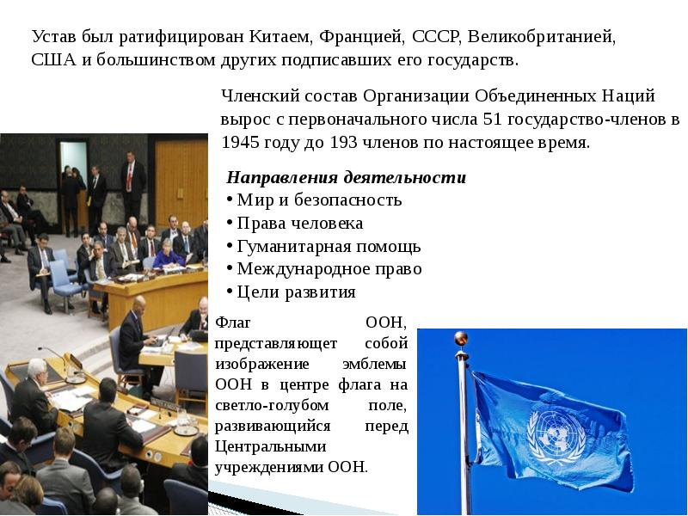
Слайд 4
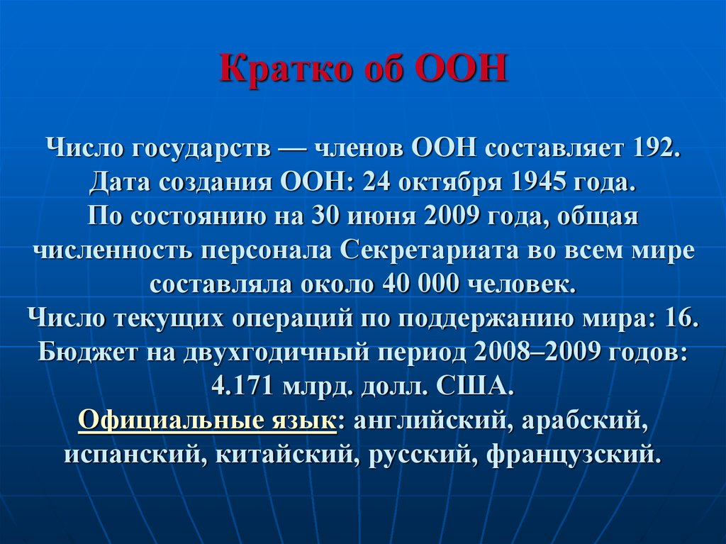
Слайд 5

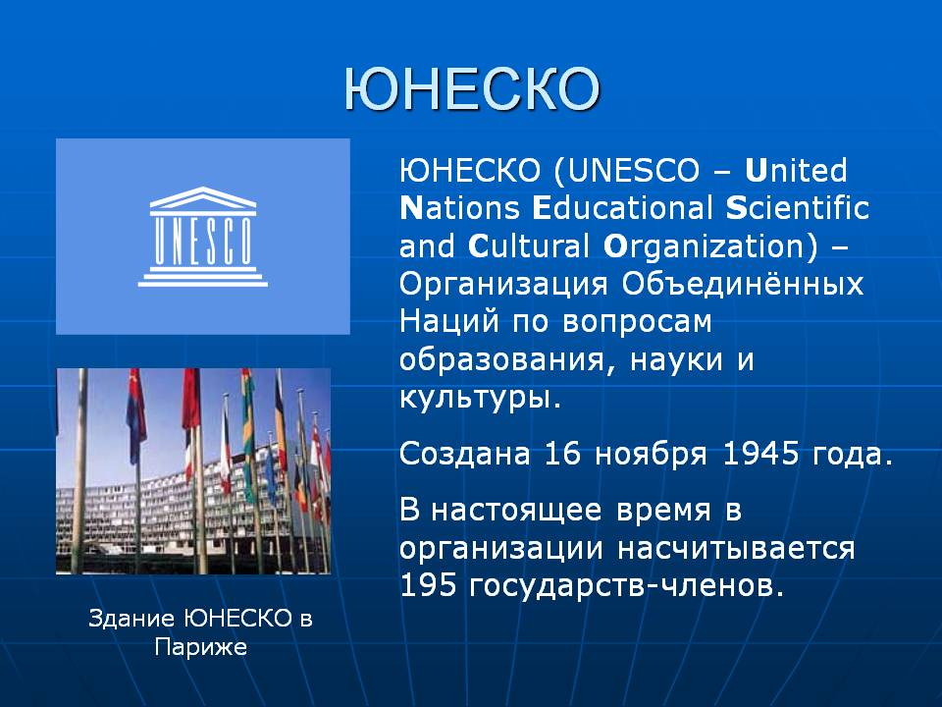

Слайд 6
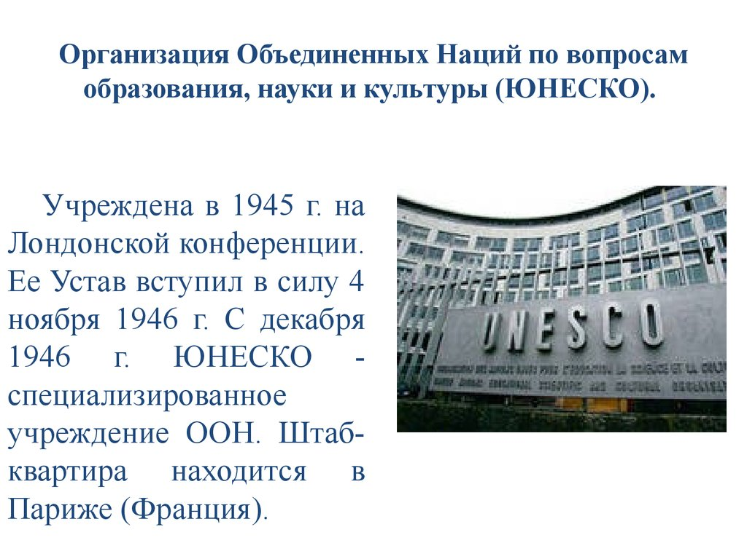

Слайд 7

По лекции 2
Тема : «Складывание международно-правовой системы. Назначение ООН, НАТО, ЕС и других организаций и основные направления их деятельности».
А)Назначение ООН
1. ООН была основана:
а) в 1945 году представителями 51 страны; б) после Второй мировой войны представителями 23 стран; в) в конце ХХ века; г) верны все ответы.
2. Целями ООН являются : (укажите буквы правильных ответов)
а) поддержание мира и безопасности во всем мире; б) развитие дружественных отношений между странами и оказание содействия социальному прогрессу; в) улучшение условий жизни и положения дел в области прав человека; г) объединение развивающихся государств в одну организацию
3. Основная задача ООН
а) развитие дружественных отношений между странами;
б) содействие обеспечению всеобщего мира и международной безопасности;.
в)борьба за соблюдение прав человека; г) нет верного ответа.
4. Основы деятельности ООН и ее структура разрабатывались: а) в годы Второй мировой войны ведущими участниками антигитлеровской коалиции; б) в годы Первой мировой войны представителями ведущих мировых держав; в) после окончания Второй мировой войны представителями развитых стран; г) все ответы верны.
5. Устав ООН разрабатывался:
а) на Вашингтонской конференции в 1942 году; б) на Конференции ОНН в Сан-Франциско в 1945 году; в) на Конференции ОНН по торговле и занятости в 1947 году в Гаване; г) в Думбартон-Оуксе в августе-октябре 1944 года
6 Устав ООН был подписан:
а) 26 июня 1945 года; б) 24 октября 1944 года; в) 1 января 1942 года; г) 24 октября 1945 года;
7 Устав ООН был ратифицирован: а) Великобританией, Китаем, Советским союзом, США и Францией и другими странами- участниками; б) большинством подписавших его стран; в) меньшинством стран-участниц, участвующих на конференции в Сан-Франциско; г) все ответы верны.
8. 51-ой страной, подписавшей Устав ООН, является: а) СССР; б) Германия; в) Польша; г) нет верного ответа.
9. Предшественником ООН была: а) Антигитлеровская коалиция; б) Всемирный почтовый союз; в) Лига Наций г) нет верного ответа.
10. ООН объединяет: а) 160 официально признанных государства-члена организации; б) 193 официально признанных государства-члена организации; в) более 240 стран; г) нет верного ответа.
11. Сегодня ООН преуспела в таких областях как:
а) поддержание мира и безопасности; б) развитие дружественных отношений между странами; в) гуманитарная помощь; г) все ответы верны.
12. Членами ООН могут быть: а) все страны; б) только развитые страны; в) все миролюбивые государства; г) нет верного ответа. 13. Страны-члены организации должны:
а) признавать Устав ООН; б) принимать на себя содержащиеся в Уставе обязательства; в) мочь и выполнять обязательства, прописанные в Уставе ООН; г) все ответы верны.
14. Официальными языками ООН являются: (укажите буквы правильных ответов) а) китайский и английский ,французский и испанский; русский б) французский и испанский; китайский и немецкий, французский в) русский и немецкий ; французский и испанский ,китайский 15.В вопросах поддержания всеобщего мира главная роль отводилась а) Странам-постоянным участницам :Великобритании, Китаю, СССР, США и Франции б) Совету Безопасности ООН, в)Генеральной Ассамблее ООН, 16. Генеральная Ассамблея является: а) главным совещательным, директивным и представительным органом ООН; б) постоянно действующим органом ООН; в) специализированным учреждением ООН; г) нет верного ответа.
Критерии оценивания
КАЖДЫЙ ПРАВИЛЬНЫЙ ОТВЕТ ОЦЕНИВАЕТСЯ ОДНИМ БАЛЛОМ(если ответ дан полно и точно)
15-16 баллов-«5», 13-14 баллов-«4», 9 -12 баллов-«3», менее 8 баллов--«2»
А)Назначение ЕС И НАТО,
1.В каком году был создан Совет Европы?
2. В каком году был создан ЕС ? Ответ______________ 3.Расшифруйте понятие ЕС. Ответ______________ 4.Где и когда возник ЕС ? Ответ______________ 5.МОЖНО ЛИ СКАЗАТЬ,ЧТО СЕГОДНЯ ЕЭС - ЭТО ВОЕННО-ПОЛИТИЧЕСКИЙ И ЭКОНОМИЧЕСКИЙ СОЮЗ ? (ДА,НЕТ)Ответ____ 6.Какое название получил ЕС в 1995году и сколько стран в него входило? Ответ___ 7. В 2004 году в ЕС вошло 12 новых стран: Польша,Венгрия,Кипр,Мальта,(Чехия,Словакия,Словения-это (бывшая Чехословакия) , Эстония.Латвия.Литва . Какие из этих стран до 1991 года входили в состав СССР? Ответ______________ 8.Какие из этих стран до 1991 года входили в состав стран Варшавского договора? (Соц.лагеря)Ответ ___________________ 9.Сколько стран входит в ЕС сейчас? Ответ ___________________

Критерии оценивания
КАЖДЫЙ ПРАВИЛЬНЫЙ ОТВЕТ ОЦЕНИВАЕТСЯ ОДНИМ БАЛЛОМ(если ответ дан полно и точно
9 баллов-«5», 8 баллов-«4», 6-7 баллов-«3», менее 5 баллов--«2»

В)Назначение и деятельность НАТО
Заполнить таблицу

НАТО | Полное название
Полное название

Время и место создания
Страны-учредители , первоначальные члены НАТО

Главная цель НАТО
задачи НАТО
Структура:

Деятельность министров обороны НАТО
Деятельность Генерального секретаря НАТО
Функции Военного комитета (ВК)
Перечислить страны, входящие в НАТО .
Критерии оценивания
КАЖДЫЙ ПРАВИЛЬНЫЙ ОТВЕТ ОЦЕНИВАЕТСЯ ОДНИМ БАЛЛОМ(если ответ дан полно и точно
10 баллов-«5», 8-9 баллов-«4», 6-7 баллов-«3», менее 5 баллов--«2»

